**Guadalajara, Jalisco a 11 de julio del 2016**

**Secretaria de Economía**

**Presente**

A quien corresponda

Bajo protesta de decir verdad, yo RICARDO GONZÁLEZ NOVELA, representando a la empresa SOS SOFTWARE S.A. DE C.V., hago constar que no contamos con comprobante de luz a nombre de la empresa ya que estamos rentando las actuales oficinas de la empresa, este comprobante está a nombre de nuestro casero.

Conforme a la normatividad lo permite, se presenta un comprobante con domicilio a nombre del casero en Mesa del Norte No. 66, Col. Belisario Domínguez, C.P. 44320, en Guadalajara, Jalisco., este domicilio es donde se encuentran actualmente ubicadas nuestras oficinas operativas.

Además adjuntamos el contrato de arrendamiento actual.

Sin más por el momento, me despido y quedo a sus órdenes para cualquier consulta.

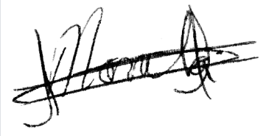____________________________________

Ricardo González Novela

SOS Software S.A. de C.V.